**Zwischen Nachos und Popcorn versammelte sich die geballte Entwickler-Expertise Deutschlands**

Eine Woche ist bereits vergangen seit unserem ersten Auftritt bei der [code.talks 2014](http://www.codetalks.de/) und die Normalität ist wieder eingekehrt. Zeit genug für uns um dieses Event mal Revue passieren zu lassen.

Die großartige Zusammenarbeit zwischen der [Eurostaff Group](http://www.eurostaffgroup.de/) und der [ABOUT YOU GmbH](http://www.aboutyou.de/) hat uns am Anfang des Jahres dazu bewegt das „große Klassentreffen der Entwicklerszene“ als Gold-Sponsor zu unterstützen und – so viel darf ich vorwegnehmen – wir haben es nicht bereut.

Die ehemalige Developer Conference fand dieses Jahr das erste Mal unter ihrem neuen Namen „code.talks“ statt. Als einziges Personalvermittlungsunternehmen waren wir mittendrin in diesem Spektakel und konnten uns live davon überzeugen, warum sich dieses Event solch großer Beliebtheit erfreut.

Aus ganz Deutschland strömten die Geeks und Tekkies nach Hamburg, was zu einem vorzeitigen Ausverkauf der 1500 Karten führte. Grund für die Begeisterung gegenüber diesem Event sind vor allem die vielseitigen Vorträge, die sich quasi über die komplette Bandbreite des Entwickler-Daseins erstreckten. Das einzige, was man an der Auswahl an Vorträgen bemängeln könnte, war dass man zu manchen Zeiten unglaubliche Schwierigkeiten hatte, sich für einen Vortrag zu entscheiden, da manche interessante Themen zeitgleich vorgetragen wurden.

Zwischen den Vorträgen hatten die Leute die Möglichkeit sich an unserem Stand mit einer Club Mate zu erfrischen. Diese erhielt man bei uns gegen einen kurzen Tweet inklusive Foto unter dem Hashtag „[#staffmate](https://twitter.com/search?q=%23staffmate)“, den man dann auf dem Twitter-Livestream, der parallel auf der code.talks mitlief, bewundern konnte. Diese Aktion und die von [Confgames](http://www.confgames.com/) organisierte Gewinnspiel-Aktion erlaubten uns viel mit den Konferenzbesuchern zu interagieren. So kamen wir auch als Sponsor voll auf unsere Kosten und hatten, zusammen mit all den anderen Konferenzteilnehmern zwei super Tage in Hamburg.

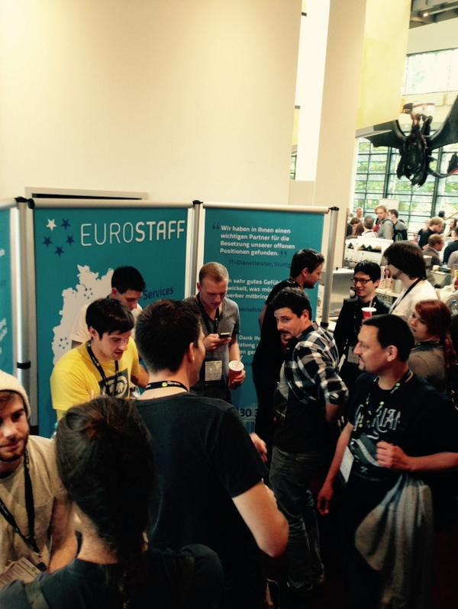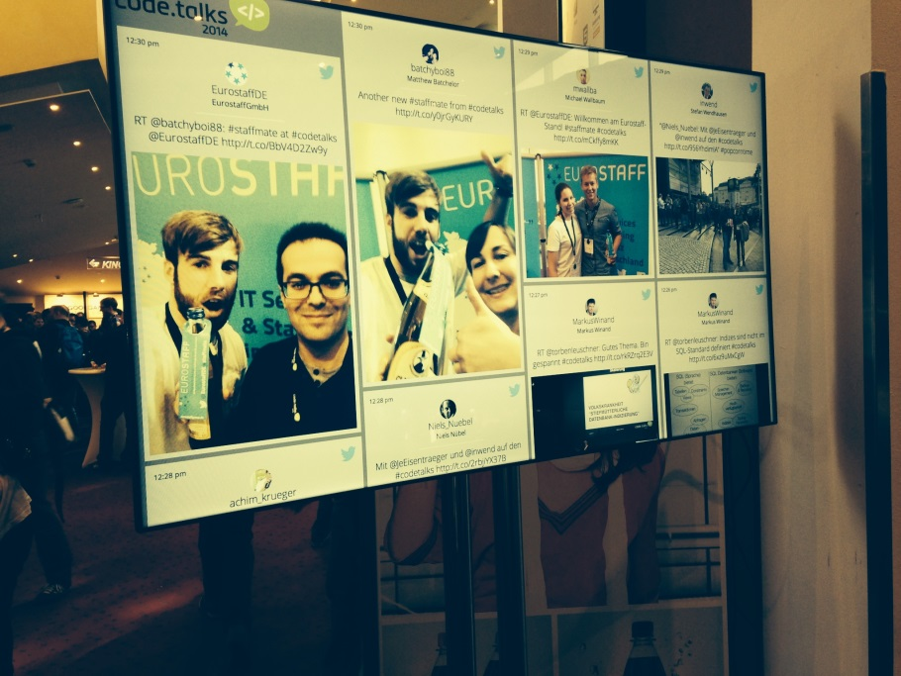

Wenn man über die code.talks redet kommt man nicht drum herum einige Worte über die Location zu verlieren. Nach vielen Vorträgen auf sehr grenzwertigen aber in jedem Fall eher unbequemen Stühlen in den verschiedensten Locations, war es eine wahre Wohltat sich beim Verfolgen der Talks komfortabel in einen Kinosessel zurückzulehnen. Das war aber bei weitem nicht der einzige Vorteil, den das Cinemaxx am Dammtor den Besuchern der Konferenz bot. Der unbegrenzte Verzehr von Nachos, Popcorn, Softdrinks und extra Buffets zum Frühstück und zur Mittagszeit sorgten für ein sehr entspanntes Beisammensein. Alles in allem war man rundum versorgt und musste sich um nichts Sorgen machen.

Dieser Mix aus Expertise und entspanntem Networken zeichnet die code.talks aus und nachdem wir uns davon live überzeugt haben, finden wir, dass der Spitzname „das Klassentreffen der Entwickler-Szene! Mehr als verdient ist.

Wer hier zum ersten Mal von dieser Veranstaltung liest, der sollte sich den Namen code.talks merken, denn nach dem, was wir an den zwei Konferenztagen miterleben durften, sind wir uns sicher, dass diese Konferenz nur noch beliebter werden wird über die Jahre. Für die, die gerne einen kleinen Einblick in die Talks dieser Konferenz bekommen möchten, haben wir unseren Speaker, [Andreas Kirsch](https://www.xing.com/profile/Andreas_Kirsch2) von der [Unbelievable Machine Company](http://www.unbelievable-machine.com/en) gebeten seinen Vortrag doch noch mal in unserem Berliner Büro zum besten zu geben. [Hier](http://www.meetup.com/Eurostaff-Connect-Berlin-Developer-Group/events/208202692/) könnt ihr Euch noch für dieses heutige Eurostaff Connect Event anmelden.